DODATEK Č. 1 KE SMLOUVĚ O DÍLO

I.
Smluvní strany

- Střední škola technická, Most, příspěvková organizace
se sídlem: Dělnická 21, 434 01 Most - Velebudice
zastoupena: PaedDr. Karlem Vokáčem, ředitelem školy
IČO: 00125423
DIČ: CZ00125423
(dále jen „objednatel“) na straně jedné

a

- RASEVO s.r.o.
se sídlem: Tř. Budovatelů 2830/3, 434 01 Most
zastoupena: Veronikou Ocásek, jednatelkou společnosti
IČO: 08000085
DIČ: CZ08000085
(dále jen „zhotovitel“) na straně druhé

uzavřely tento dodatek

II.
Předmět dodatku

  - Předmětem dodatku smlouvy k zakázce s názvem „Oprava podchodu při SŠT Most“ jsou vícepráce a méněpráce dle cenových nabídek zhotovitele v příloze č. 1 a příloze č. 2.
Po odstranění dřevěného podhledu v podchodu bylo zjištěno, že pod stropní konstrukcí vede potrubí z výměníkové stanice a bude nutné místo povrchové úpravy stropních panelů obnovit podhled z OSB desek včetně nového zateplení izolační minerální vatou. Návrh byl konzultován a odsouhlasen projektantkou akce p. xxxxxxxx.
V průběhu realizace stavby, bylo dále zjištěno, že položkový soupis prací, který je součástí Smlouvy o dílo uzavřené se zhotovitelem akce RASEVO s.r.o. obsahoval u některých položek množství menší, než které bylo při realizaci zapotřebí pro zdárné dokončení předmětu SoD. Vzniklé vícepráce se týkaly jak položek montážních, tak i dodávek materiálů.
Dále bylo v průběhu realizace doplněno nutné odvodnění části podchodu trativody z drenážních trubek, v této souvislosti došlo i k navýšení zemních prací a příslušných povrchových úprav.
Z důvodu zjištěné přítomnosti el. kabelu veřejného osvětlení při výkopových pracích byla provedena ochrana tohoto vedení plastovou trubkou a zřízeno pískové lože.
Při realizaci nebyla provedena demontáž podkladových roštů obložení podhledů o výměře 151 m2. Vyvěšení a zavěšení 10 ks kovových dveřních křídel a navazující vybourání 19,35 m2 kovových dveřních zárubní, dodávky a montáže 5 ks dveřních AL křídel z důvodu záměny dodávky dveří nových za provedení repase těchto dveří.
Nedílnou součástí dodatku č. 1 ke smlouvě o dílo jsou příloha č. 1 a příloha č. 2, kde jsou vícepráce a méněpráce vyčísleny.

III.
Závěrečná ustanovení

- Tento dodatek je vyhotoven ve 2 stejnopisech. Každá smluvní strana obdrží 1 stejnopis tohoto dodatku.
- Dodatek č. 1 ke Smlouvě nabývá platnosti a účinnosti dnem podpisu oprávněnými zástupci obou smluvních stran.

V Mostě dne

……………………………… ……………………………………...
PaedDr. Karel Vokáč, ředitel Veronika Ocásek, jednatelka

Příloha č. 1
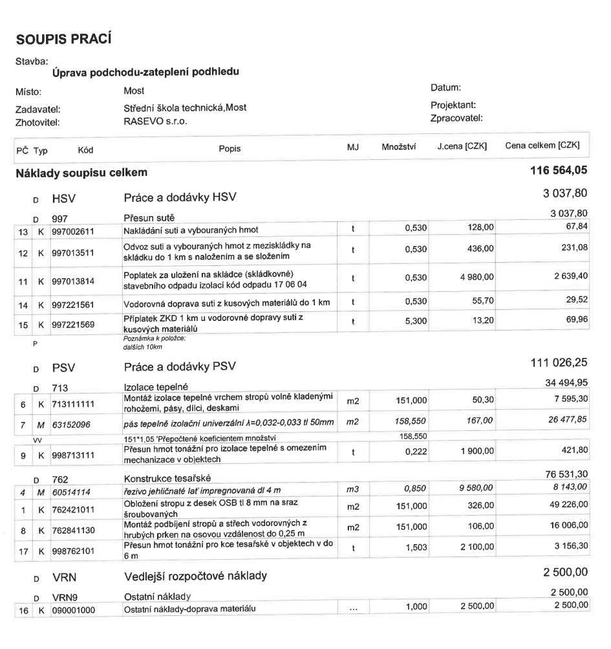

Příloha č. 2
